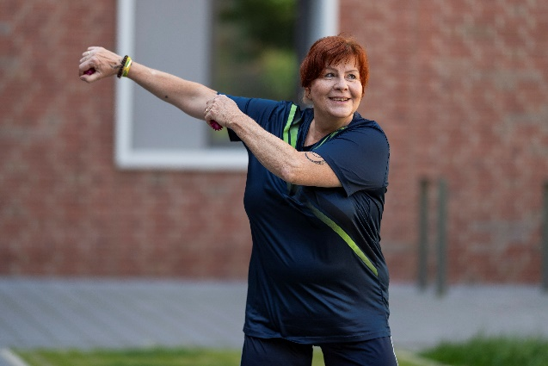
Pausiert: Aktiv UND gESUND IN
Kronsberg-Süd!

Dienstags, 18:30 – 19:30 Uhr

Aufgrund der frühen Dunkelheit und des wechselhaften Wetters, wird unser Dienstags-Angebot pausieren. Wir informieren Dich, wenn es wieder los geht und freuen uns, dann wieder gemeinam mit Dir durchzustarten.

Du hast Fragen zu dem Angebot? Dann melde Dich bei:
Franziska Börgmann, boergmann@win-e-v.de
Telefon: 0511 8604 - 175

